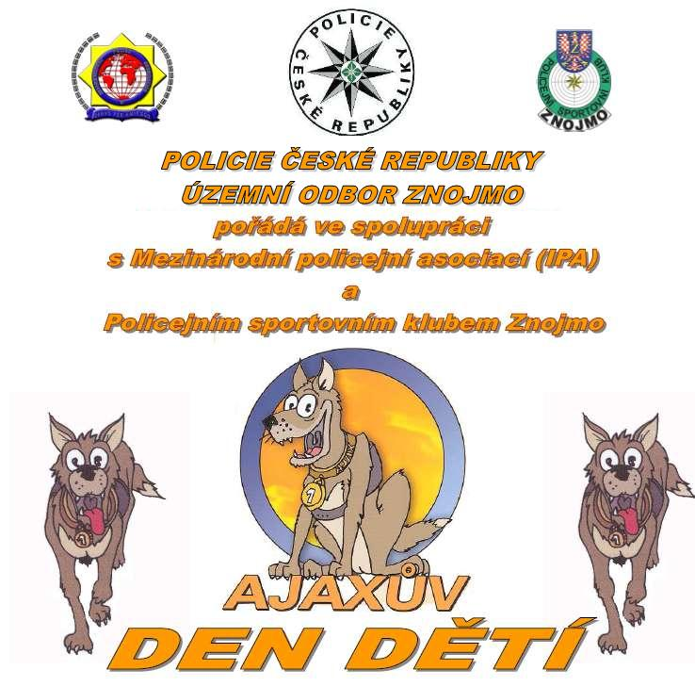

Kde? V areálu Policie České republiky na Pražské ulici ve Znojmě
– vstup boční bránou.
Kdy? Poslední květnovou sobotu, tj. 29. 5. 2010 od 9:00 do 13:00 hodin.
Co? Pestrý a bohatý program pro malé i velké.
Kdo? Policisté, hasiči, záchranáři a vojáci, zpěváci z Hudební školy Yamaha, pracovníci
Domu dětí a mládeže Znojmo, cyklisté z Cyklo klubu Kučera Znojmo a další účinkující.

Informace! Hlídání jízdních kol uvnitř areálu – zajišťuje Cyklo klub Kučera. Na stanovišti
„snímání otisku prstu“ obdrží všechny děti vstupenku na koupaliště Louka ve Znojmě.

